文档编号 | IAAS-DDS 002
文档版本 | 1.0
拟制人 | 曹翔宇
日期 | 2016.11.14

EayunCloud公有云业务管理平台
（api访问限制）
概要设计说明书

变更说明
日期 | 版本 | 变更位置 | 变更说明 | 作者
2016.11.14 | 1.0.0 |  | 新建 | 曹翔宇

目 录
变更说明 2
目 录 3
1. 概述 4
1.1. 业务分析 4
1.1.1. 用例图 4
1.1.2. 时序图 5
1.1.3. 流程图 6
1.2. 定义、缩略语 10
1.3. 参考资料 10
2. 前台设计 10
2.1. 设置Api访问限制 10
2.2. Api访问限制次数默认值 11
3. Controller设计 12
3.1. EcmcCustomerController(/ecmc/customer) 12
3.1.1. getapitype 12
3.1.2. getrestrictrequestcount 13
3.1.3. updateapirequestcount 14
3.1.4. syncApiCount 15
3.2. EcmcApiCountController（/ecmc/system/apicount） 15
3.2.1. getdefaultapicount 15
3.2.2. updatedefaultapicount 16
4. Model设计 17
4.1. Model类规划 17
4.2. Api限制表 17
4.3. Api默认访问限制次数表 18
4.4. BaseApiCountRestrict 18
4.5. ApiCountRestrict 19
4.6. BaseApiDefaultCount 19
4.7. ApiDefaultCount 19
4.8. ApiRequestCount 19
4.9. Action设置 20
5. Redis设计 21
5.1. Api请求次数限制 21
5.2. Api请求次数限制默认值 22
6. Service接口 22
7. 后台设计 23
7.1. 类设计 23
7.1.1. ApiRestrictService 23
7.1.2. EcmcApiRestrictService 27

概述

业务分析
客户调用所有的API服务,都需要一个单位时间内的访问次数限制,不允许同一小时内进行超多次访问,防止服务器被恶意攻击,所以需要对特定客户进行访问次数的限制,防止大批量访问

用例图

Ecmc客户访问限制
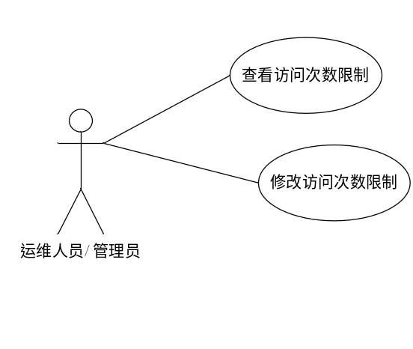

Ecmc默认访问限制
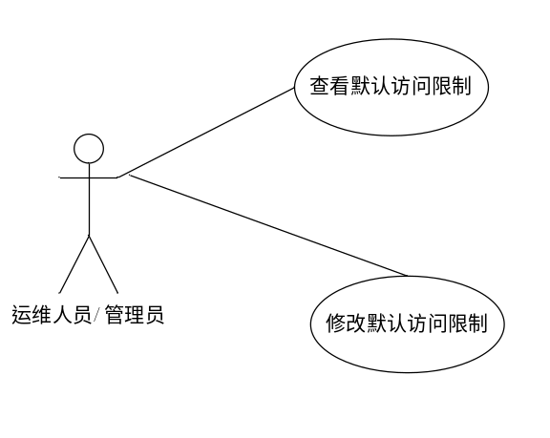ss

Api鉴权
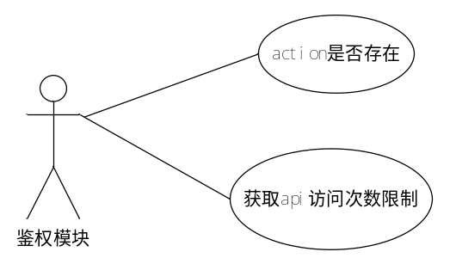

时序图
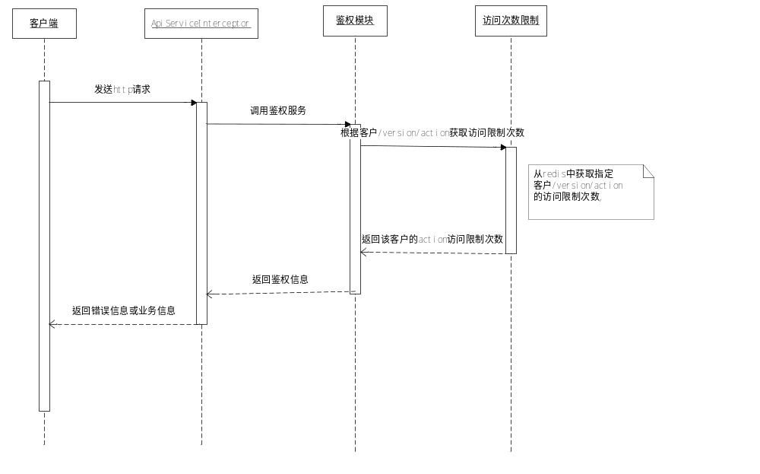.

流程图

获取访问次数
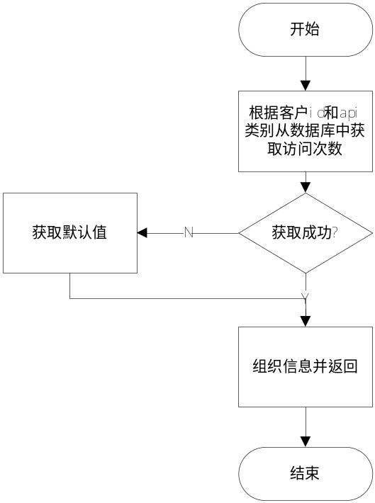

修改访问限制
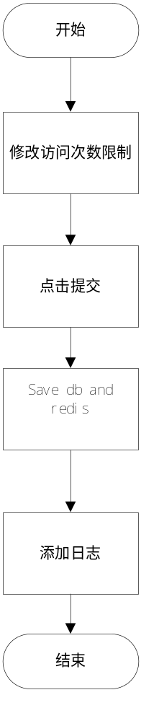

获取默认访问限制
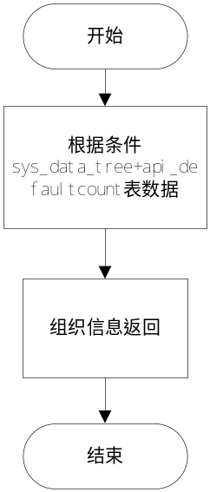

修改默认访问限制
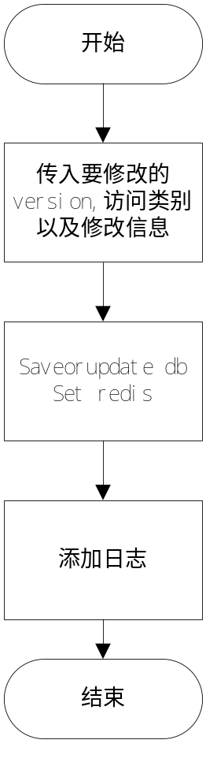

鉴权模块获取限制次数
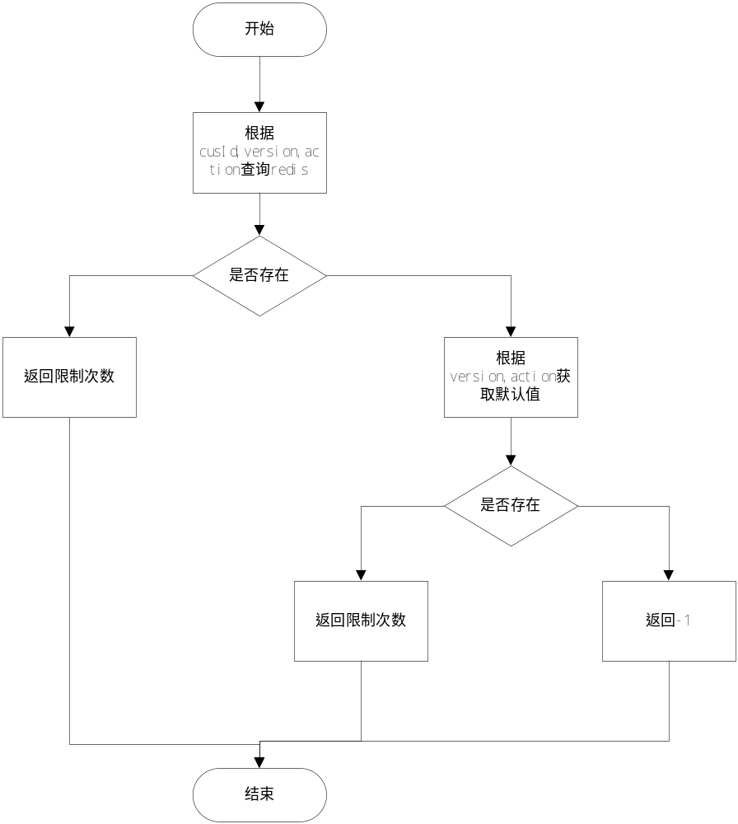

定义、缩略语

参考资料

前台设计

设置Api访问限制
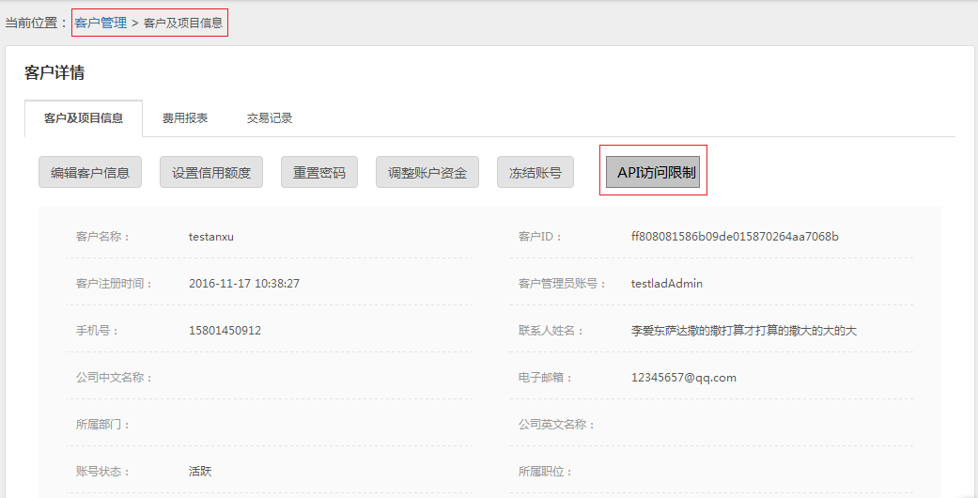
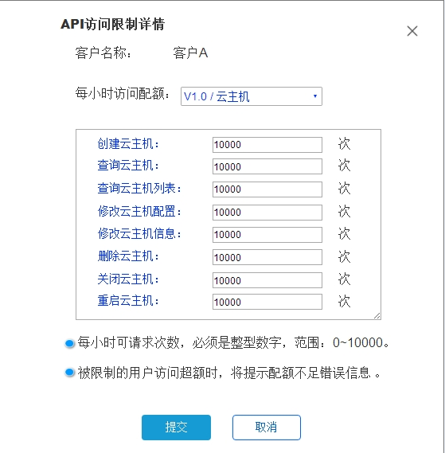

Api访问限制次数默认值
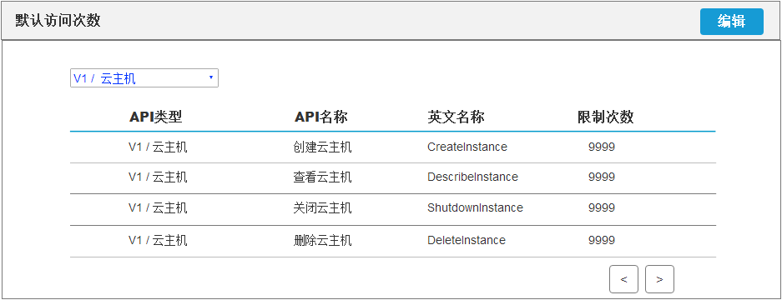
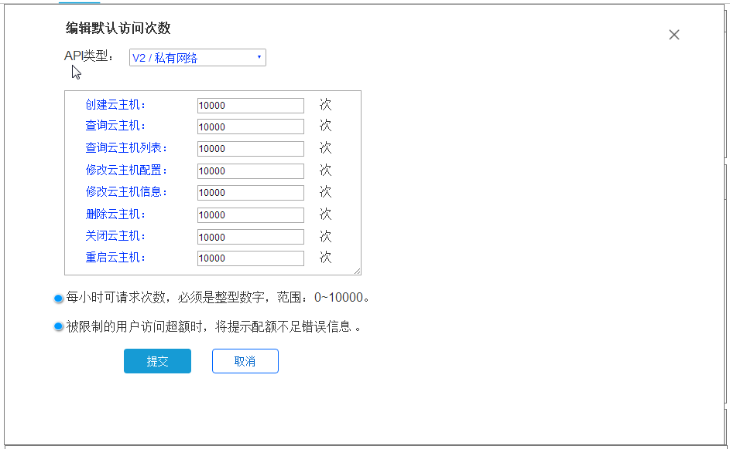

Controller设计
类名 | 说明 | 描述
com.eayun.customer.ecmccontroller.EcmcCustomerController | ecmc客户管理Controller
com.eayun.ecmcapi.controller.EcmcApiCountController | ecmc默认访问限制Controller | system工程下

EcmcCustomerController(/ecmc/customer)

/getapitype
说明 | 获取api类别
URL | /ecmc/customer /getapitype.do
方式 | post
Post数据 | {  }
返回Json | 成功  [  {  version:”v1”,  apiType:”instance”,  apiTypeName:”云主机”,  },  {  version:”v2”,  apiType:”instance”,  apiTypeName:”云主机”,  },  …..  ]  失败:{  “respCode”:”010120”  }

/getrestrictrequestcount
说明 | 获取请求次数受限信息
URL | /ecmc/customer/getrestrictrequestcount.do
方式 | post
Post数据 | {  cusId:’cusId’ //客户id  version:”v1”,  apiType:”instance” ,//api类别  }
返回Json | 成功  [  {  id:” ff808081588a121301588b956e9b017f”,  apiType:” Instance”,  apiTypeName:”云主机”,  actionName:” 创建云主机”,  action:”CreateInstance”,  version:”v1”,  count:”9000”,  cusId:”cusId”  },  {  id:” ff808081588a121301588b956e9b017f”,  apiType:” instance”,  apiTypeName:”云主机”,  actionName:”查看云主机”,  action:” DescribeInstance”,  version:”v1”,  count:”9000”,  cusId:”cusId”  },  …..  ]  失败:{  “respCode”:”010120”  }

/updateapirequestcount
说明 | 修改请求次数限制
URL | /ecmc/customer/updateapirequestcount.do
方式 | post
Post数据 | {  actions:[  {  id:””,  cusId:” cusId’”,  apiType:”Instance”,  version:”v1”,  apiTypeName:”云主机”,  actionName:” 创建云主机”,  action:”CreateInstance”,  count:9000 //每小时限制次数  },  {  id:””,  cusId:” cusId’”,  apiType:”Instance”,  version:”v1”,  apiTypeName:”云主机”,  actionName:” 创建云主机”,  action:”CreateInstance”,  count:9000 //每小时限制次数  }  …  ]  }
返回Json | 成功{  “respCode”:”000000”  }  失败:{  “respCode”:”010120”  }

/syncapicount
说明 | 同步api访问限制(客户与默认值)
URL | /ecmc/customer/syncapicount.do
方式 | post
Post数据 | {  }
返回Json | 成功{  “respCode”:”000000”  }  失败:{  “respCode”:”010120”  }

EcmcApiCountController（/ecmc/system/apicount）

/getdefaultapicount
说明 | 查询默认访问限制次数
URL | /ecmc/system/apicount/getdefaultapicount.do
方式 | post
Post数据 | {  version:”v1”,  apiType:”instance” ,//api类别  }
返回Json | 成功  [  {  id:” ff808081588a121301588b956e9b017f”,  actionName:” 创建云主机”,  action:”CreateInstance”,  version:”v1”,  apiType:”Instance”,  apiTypeName:”云主机”,  count:”9000”  },  {  id:” ff808081588a121301588b956e9b017f”,  actionName:” 创建云主机”,  action:”CreateInstance”,  version:”v1”,  apiType:”Instance”,  apiTypeName:”云主机”,  count:”9000”  },  …..  ]  失败:{  “respCode”:”010120”  }

/updatedefaultapicount
说明 | 修改默认请求次数限制
URL | /ecmc/system/apicount/updatedefaultapicount.do
方式 | post
Post数据 | {  actions:[  {  id:” ff808081588a121301588b956e9b017f”,  actionName:” 创建云主机”,  action:”CreateInstance”,  version:”v1”,  apiType:”Instance”,  apiTypeName:”云主机”,  count:”9000”  },  {  id:” ff808081588a121301588b956e9b017f”,  actionName:” 创建云主机”,  action:”CreateInstance”,  version:”v1”,  apiType:”Instance”,  apiTypeName:”云主机”,  count:”9000”  }  …  ]  }
返回Json | 成功{  “respCode”:”000000”  }  失败:{  “respCode”:”010120”  }

Model设计

Model类规划
类名 | 说明 | 描述
com.eayun.customer.model.BaseApiCountRestrict | api访问次数实体类 | 表api_countrestrict
com.eayun.customer.model.ApiCountRestrict | api访问次数类 | 继承BaseApiCountRestrict
com.eayun.system.model.BaseApiDefaultCount | api默认访问次数实体类 | 表api_defaultcount
com.eayun.system.model.ApiDefaultCount | api默认访问次数类 | 继承BaseApiDefaultCount

Api限制表
数据表名称 |  | api_countrestrict
功能说明 |  |  | api访问次数限制表
序号 | 字段名称 |  | 中文名称 | 类型 | 说明 | 非空 | 业务规则
1 | cr_id |  | 主键 | VC(100) |  | N | PK
2 | cr_cusid |  | 客户id | VC(32) | 受限客户id
3 | cr_version |  | 版本号 | VC(10) | api版本号
4 | cr_action |  | api名称 | VC(50) | 受限action
5 | cr_count |  | 受限次数 | INT | 受限次数
6 | cr_apitype |  | api类别 | VC(50) | api类别
7 | cr_apitypename |  | api类别中文名称 | VC(50) | api类别中文名称
8 | cr_actionname |  | action中文名称 | VC(50) | action中文名称
索引名称 |  |  |  |  | 索引字段
idx_crid |  |  |  |  | cr_id

Api默认访问限制次数表
数据表名称 |  | api_defaultcount
功能说明 |  |  | api默认访问次数限制表
序号 | 字段名称 |  | 中文名称 | 类型 | 说明 | 非空 | 业务规则
1 | dc_id |  | 主键 | VC(100) |  | N | PK
2 | dc_action |  | api名称 | VC(50) | 受限action
3 | dc_count |  | 受限次数 | INT | 受限次数
4 | dc_apitype |  | api类别 | VC(50) | api类别
5 | dc_version |  | 版本号 | VC(10) | 版本号
6 | dc_apitypename |  | api类别中文名称 | VC(50) | api类别中文名称
7 | dc_actionname |  | action中文名称 | VC(50) | action中文名称
索引名称 |  |  |  |  | 索引字段
idx_dcid |  |  |  |  | dc_id

BaseApiCountRestrict
类名 |  | BaseApiCountRestrict
功能说明 |  | 继承自api_countrestrict表
序号 | 字段名称 | 中文名称 | 类型 | 说明
1 | id | 主键ID | String | 主键
2 | cusId | 客户id | String
3 | version | 版本 | String | v1
4 | action | action名称 | String | CreateInstance
5 | count | 次数 | int | 5000
6 | apiType | api类型 | String | Instance
7 | actionName | action的中文名称 | String | 例如:CreateInstance,这里为创建云主机
8 | apiTypeName | api类型中文名称 | String | 例如:Instance,这里为云主机

ApiCountRestrict
类名 |  | ApiCountRestrict
功能说明 |  | 继承自BaseApiCountRestrict
序号 | 字段名称 | 中文名称 | 类型 | 说明

BaseApiDefaultCount
类名 |  | BaseApiDefaultCount
功能说明 |  | 继承自api_defaultcount表
序号 | 字段名称 | 中文名称 | 类型 | 说明
1 | id | 主键ID | String | 主键
2 | action | action名称 | String | CreateInstance
3 | count | 次数 | int | 5000
4 | apiType | api类型 | String | Instance
5 | version | 版本号 | String | v1
6 | actionName | action的中文名称 | String | 例如:CreateInstance,这里为创建云主机
7 | apiTypeName | api类型中文名称 | String | 例如:Instance,这里为云主机

ApiDefaultCount
类名 |  | ApiDefaultCount
功能说明 |  | 继承自BaseApiDefaultCount
序号 | 字段名称 | 中文名称 | 类型 | 说明

Action设置

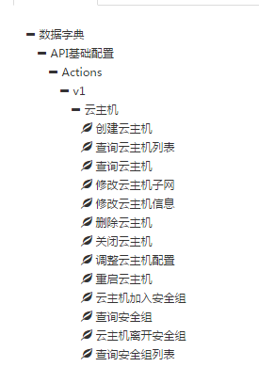
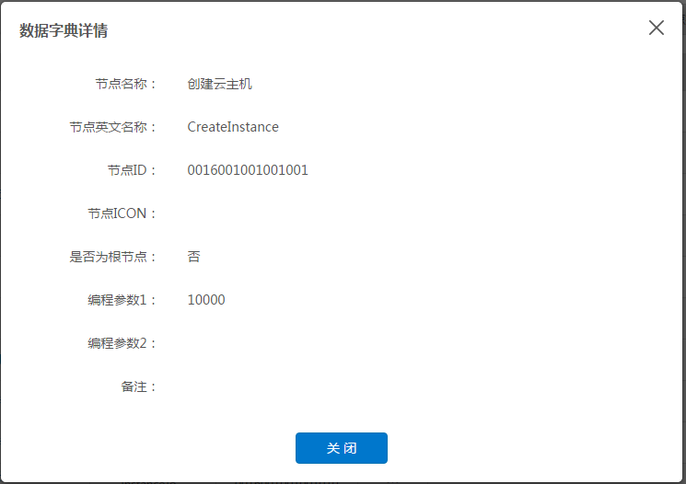

Redis设计

Api请求次数限制
Key apiRequestCount:cusId:version:action
apiRequestCount:402890a8549384fc015493fbecbc000d:v1:createInstance
Value:
{
id:” 402890a8549384fc015493fbecbc000d”,
cusId:” 402890a8549384fc015493fbecbc000d”,
version:”v1”,
action:” CreateInstance”,
count:”9000”,
apiType:”Instance”,
apiTypeName:”云主机”,
actionName:”创建云主机”
}

Api请求次数限制默认值

Key apiRequestCountDefault:version:action
apiRequestCountDefault:v1:createInstance
Value:
{
id:” 402890a8549384fc015493fbecbc000d”,
version:”v1”,
apiType:”Instance”,
action:” CreateInstance”,
count:”9000”,
apiTypeName:”云主机”,
actionName:”创建云主机”
}

Service接口
类名 | 说明 | 描述
com.eayun.customer.ecmcservice.ApiRestrictService | api限制管理接口类
com.eayun.customer.ecmcservice.impl ApiRestrictServiceImpl | api限制管理实现类
com.eayun.ecmcapi.service.EcmcApiRestrictService | api默认限制次数接口类 | system-intf工程下
com.eayun.ecmcapi.service.EcmcApiRestrictServiceImpl | api默认限制次数实现类 | system工程下
com.eayun.common.util.ApiUtil | api工具类 | common工程

后台设计

类设计

ApiRestrictService
方法名 | 说明 | 描述 | 所需参数
updateRestrictRequestCount | 修改限制  修改客户每小时访问特定版本特定类别api次数 | 用于ecmc | //actions名称  List<ApiCountRestrict> actions
getRestrictRequestCount | 根据客户id,版本号,api类别获取访问限制次数 | return List  用于ecmc | //客户id  String cusId  //版本  String version  //类别  String apiType
getRestrictRequestCountByAction | 根据客户id,版本号,action获取访问限制次数,如果未查到则返回-1,如果有则返回对应限制次数 | 用于鉴权模块 | //客户id  String cusId  //版本号  String version  //action名称  String actionName
getApiType | 获取api类别 | 用于ecmc
syncApiCount | 同步api访问限制 | ecmc同步

updateRestrictRequestCount
/**
* 修改访问限制次数
* @throws Exception
*/
public void updateRestrictRequestCount(List<ApiCountRestrict> actions) throws Exception{
for (ApiCountRestrict apiCountRestrict : actions) {
//组织信息
apiCountRestrictDao.saveOrUpdate(baseApiCountRestrict);
}
}

getRestrictRequestCount

/**
* 根据客户id版本号,api类别获取访问限制次数
* 用于ecmc
* @param version
* @param apiType
* @return
* @throws Exception
*/
public List<ApiCountRestrict> getRestrictRequestCount(String cusId ,String version ,String apiType) throws Exception{
List<ApiCountRestrict> apiCountList=new ArrayList<ApiCountRestrict>();
List<Object> params=new ArrayList<Object>();
StringBuffer sb=new StringBuffer();
sb.append(" from BaseApiCountRestrict ");
sb.append(" where cusId=? ");
params.add(cusId);
sb.append(" and version=?");
params.add(version);
sb.append(" and apiType=?");
params.add(apiType);
List<BaseApiCountRestrict> baseApiCountRestrictList=apiCountRestrictDao.find(sb.toString(), params.toArray());
if(baseApiCountRestrictList!=null&&baseApiCountRestrictList.size()>0){
for (BaseApiCountRestrict baseApiCountRestrict : baseApiCountRestrictList) {
ApiCountRestrict apiCountRestrict=new ApiCountRestrict();
BeanUtils.copyPropertiesByModel(apiCountRestrict, baseApiCountRestrict);
apiCountRestrict.setActionName(actionName);
apiCountList.add(apiCountRestrict);
}
return apiCountList;
}else{
//该客户未自定义访问次数,采用系统默认的
return apiCountList;
}
}

getRestrictRequestCountByAction
/**
* 根据客户id,版本号,action获取访问限制次数
* <br>如果没有该action则返回-1
* <br>如果有该action则返回对应限制次数
* <br>用于api鉴权
* @param cusId
* @param version
* @param actionName
* @return
* @throws Exception
*/
public int getRestrictRequestCountByAction(String cusId ,String version ,String actionName) throws Exception{
String apiRestrictStr=jedisUtil.get("apiRequestCount:"+ version+":"+actionName);
if(StringUtil.isEmpty(apiRestrictStr)){//客户未自定义访问次数,获取系统默认次数
String value=jedisUtil.get("apiRequestCountDefault:" +version+”:”+actionName);
JSONObject json=JSONObject.parseObject(value);
return json.getIntValue("count");
}else{
//获取自定义访问次数
JSONObject json=JSONObject.parseObject(apiRestrictStr);
ApiCountRestrict apiCountRestrict =JSONObject.toJavaObject(json, ApiCountRestrict.class);
return apiCountRestrict.getCount();
}
}

getApiType
/**
* 获取所有api类别
* @return
* @throws Exception
*/
public List<ApiCountRestrict> getApiType() throws Exception{
List<SysDataTree> versionList=DictUtil.getDataTreeByParentId("0016001");
List<ApiCountRestrict> allTypes=new ArrayList<ApiCountRestrict>();
for (SysDataTree version : versionList) {
List<SysDataTree> apiTypeList=DictUtil.getDataTreeByParentId(version.getNodeId());
for (SysDataTree apiType : apiTypeList) {
ApiCountRestrict apiCountRestrict=new ApiCountRestrict();
apiCountRestrict.setApiTypeName(apiType.getNodeName()); //云主机
apiCountRestrict.setApiType(apiType.getNodeNameEn()); //instance
apiCountRestrict.setVersion(version.getNodeName()); //v1
apiCountRestrict.setVersionId(version.getNodeId()); //0016001001
apiCountRestrict.setApiTypeId(apiType.getNodeId()); //0016001001001
allTypes.add(apiCountRestrict);
}
}
return allTypes;
}

syncApiCount
/**
* 同步api访问限制
* @throws Exception
*/
public void syncApiCount() throws Exception{
//同步默认访问限制
syncDefaultApiCount();
//同步非默认访问限制
syncNoDefaultApiCount();
}

EcmcApiRestrictService
方法名 | 说明 | 描述 | 所需参数
updateApiDefaultCount | 修改限制  修改默认值每小时访问特定类别api次数 | 用于ecmc | //actions名称  List<ApiDefaultCount> actions
getApiDefaultCount | 获取访问限制次数 | return List  用于ecmc | //版本  String version  //类别  String apiType

getApiDefaultCount
/**
*获取访问限制次数
* @return
* @throws Exception
*/
public List<ApiDefaultCount> getApiDefaultCount(String version,String apiType) throws Exception{
SELECT t5.node_name AS VERSION,
t4.apiTypeName,
t4.actionName,
t4.count,
t4.apiType,
t4.action
FROM sys_data_tree t5
LEFT JOIN
(SELECT t3.node_name AS apiTypeName,
t3.parent_id AS parent,
t2.node_name AS actionName,
t2.dc_count COUNT,
t3.node_name_en AS apiType,
t2.node_name_en AS action
FROM sys_data_tree t3
LEFT JOIN
(SELECT tree.parent_id,
tree.node_name,
tree.node_name_en,
api.*
FROM sys_data_tree tree
LEFT JOIN api_defaultcount api ON tree.node_name_en=api.dc_action
WHERE tree.parent_id IN
(SELECT node_id
FROM sys_data_tree
WHERE parent_id IN
(SELECT t1.node_id
FROM sys_data_tree t1
WHERE t1.parent_id='0016001'))) t2 ON t3.node_id=t2.parent_id
WHERE t2.parent_id=t3.node_id) t4 ON t5.node_id=t4.parent
WHERE t5.node_id=t4.parent and t4.apiType=? and t5.node_name=? ;
}

updateApiDefaultCount
/**
* 修改限制修改默认值每小时访问特定类别api次数
* @param actions
* @throws Exception
*/
public void updateApiDefaultCount(List<ApiDefaultCount> actions) throws Exception{
for (ApiDefaultCount apiDefalutCount : actions) {
BaseApiDefaultCount baseApiDefaultCount = new BaseApiDefaultCount();
baseApiDefaultCount.setAction(apiDefalutCount.getAction());
baseApiDefaultCount.setId(apiDefalutCount.getId());
baseApiDefaultCount.setCount(apiDefalutCount.getCount());
baseApiDefaultCount.setApiType(apiDefalutCount.getApiType());
apiDefaultCountDao.saveOrUpdate(baseApiDefaultCount);
jedisUtil.set("apiRequestCountDefault:" +baseApiDefaultCount.getAction(), JSONObject.toJSONString(baseApiDefaultCount));
}
}

